8913野外型光工作站

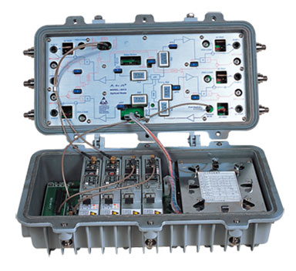
- 产品概述
8913野外型光工作站是有线电视HFC网络中的双向光传输设备，在一条光链路中实现前端信号的下传和用户信号的回传。功能模块式结构，对用户使用﹑双向网络改造和升级，开通增值业务带来了很大的方便。设计支持多种HFC网络拓扑结构，支持多种应用：可同时开展模拟电视﹑数字电视﹑IP电话﹑Internet﹑交互式数据业务等等多种业务。是集电视信号传输和数据信号传输的宽带通信光节点。
8913光工作站体积小﹑功能强大、外形美观﹑性能指标优异、高输出电平、具备网管功能。高性能价格比是您理想的选择！

二、产品功能及特点
1、本产品为模块式结构的多功能光工作站，是能传输有线电视信号和开展多种数据业务的宽带通信光节点。最多可配备五个功能模块，其中一个光接收模块为必选，其余四个为可选。两个光接收模块，可实现备份功能。两路回传光发射模块，可实现四路混合回传，也可实现每两路分别回传功能。网管应答器对机器中三十多个工作状态进行监测。
2、网管应答器采用美国AM 公司内核及通信协议。与摩托罗拉﹑飞利浦﹑科学亚特兰大等公司的有线电视设备网管协议兼容。
3、四端口高电平输出 ，可达116 dBμV。在高电平输出时保证优异的光链路指标。
4、内置双向滤波器，高低通分割频率可选。
5、750MHz、860MHz或1000MHz工作频宽可选。
6、精致压铸铝合金主体，达克罗处理，散热好、防水、防辐射、防干扰 。
7、光接收模块、回传光射模块和网管应答器可热插拨，方便用户升级。
8、光纤适配器直接安装于光收/发模块上，安装便利。FC/APC、SC/APC可选。
9、每路均可馈电，并具有独立的60VAC馈电口。
10、每路均具有正向输出电平和回传输入电平的-20dB监测口。
11、每路的正向输出电平﹑回传输入电平﹑正向斜率均可调节。
12、具有两级防雷保护。

三、技术指标
技术参数 |  | 指 标
光学特性 | 1、接收光功率范围 | －8～＋2dBm（建议使用范围：－7～＋1dBm）
光学特性 | 2、光检测器类型 | InGaAsPIN
光学特性 | 3、光接收波长范围 | 1100～1600nm
光学特性 | 4、光连接器反射损耗 | ≥60dB
射频特性 | 5、频率范围 | 47～750MHz /47～860MHz /47-1000MHz可选
射频特性 | 6、输出电平  （输入光功率-1dBm） | ≥116dBμV 高输出电平  ≥113dBμV 标准输出电平  ≥110dBμV 低输出电平
射频特性 | 7、机内监测口电平 | －20dB±1dB （正向和反向）
射频特性 | 8、输出阻抗 | 75Ω
射频特性 | 9、反射损耗 | ≥16dB (47～550MHz );≥14dB (550～860MHz)
射频特性 | 10、带内平坦度 | ±0.75dB
链路特性 | 11、CNR | ≥51dB
链路特性 | 12、CSO | ≤－60dBc
链路特性 | 13、CTB | ≤－65dBc
链路特性 | 测试条件：59路PAL-D信号输入ORTEL3940光发射机，通过10km光纤及光可变  衰减器与光工作站组成光链路。光工作站输出电平为 110dBμV，倾斜输出12dB。
用户接口 | 14、光连接器型号 | FC/APC或SC/APC可选
用户接口 | 15、光纤类型 | 单模光纤
用户接口 | 16、RF连接器 | FL10
电源要求 | 17、电压输入范围 | 110～265VAC或38～90VAC
电源要求 | 18、电源功耗 | 典型值75W，最大值100W
其它要求 | 19、工作温度 | －30～60℃
其它要求 | 20、储存温度 | －40～70℃
其它要求 | 21、相对湿度 | 15～95%不凝结
其它要求 | 22、重量 | ＜9kg
其它要求 | 23、外形尺寸 | 400mm（长）×232mm（宽）×162mm（高）
四、原理框图
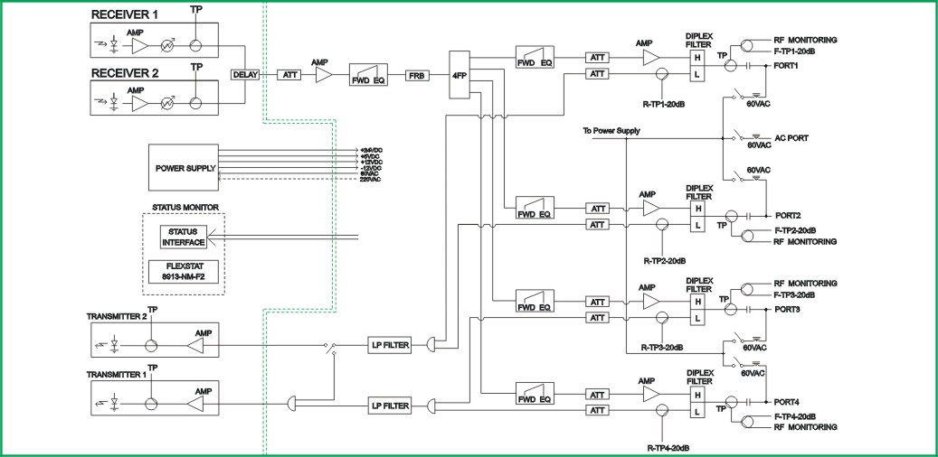

五、订购指南
